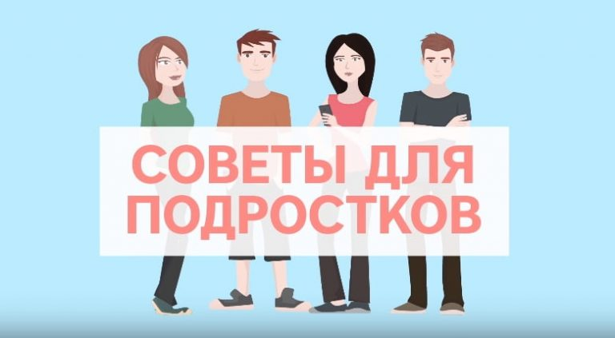
1. Не бойся делать то, что не умеешь и чему тебя не учили. Дилетант строил Ноев ковчег, а «Титаник» строили высококвалифицированные профессионалы! Это не аналогия.
2. Упал – начни сначала.
3. Без веры в себя нельзя быть сильным. Но вера в себя считается в обществе чем-то нескромным. Уладить это противоречие – одна из труднейших задач человека и его жизни.
4. В поисках истины свойственно ушибаться!
5. Нет никого в этой жизни, кто бы достиг состояния, освобождающего его от необходимости трудиться.
6. Новые шансы даются под видом неприятностей. Не упусти их!
7. Пока ты недоволен жизнью, она проходит мимо.
8. Если прислушаться к самому себе – можно услышать других.
9. Не бывает безвыходных ситуаций! Бывают только ситуации, выход из которых нас не устраивает.
10. Если человек говорит, что у него нет проблем, стоит проверить его пульс.
11. Всем людям свойственно ошибаться!

СПОСОБЫ ПОВЫШЕНИЯ САМООЦЕНКИ И УВЕРЕННОСТИ В СЕБЕ

- Прекратите сравнивать себя с другими людьми. Всегда будут люди, у которых чего-то больше, чем у вас, и есть люди, у которых этого меньше, чем у вас. Если вы будете заниматься сравнениями, то всегда будете иметь перед собой слишком много противников, которых вы не можете превзойти.


- Прекратите ругать и порицать себя. Вы не сможете развить высокий уровень самооценки, если повторяете негативные высказывания в отношении себя и своих способностей. Говорите ли вы о своем внешнем виде, отношениях или любых других аспектах нашей жизни, избегайте самоуничижительных комментариев. Коррекция самооценки прямо связана с вашими высказываниями о себе.


- Принимайте все комплименты и поздравления с ответным «спасибо». Когда вы отвечаете на комплимент чем-то вроде: «да ничего особенного», вы отклоняете этот комплимент и одновременно посылаете себе сообщение о том, что недостойны похвалы, формируя заниженную самооценку. Поэтому принимайте похвалу, не принижая свои достоинства.

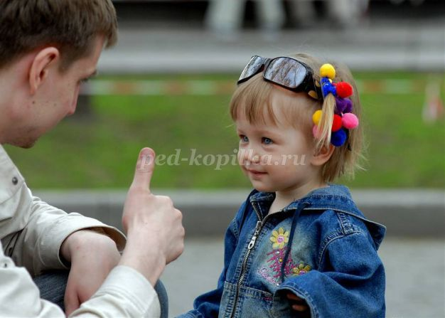
- Используйте утверждения для того, чтобы повысить самооценку. Поместите на каком-нибудь часто используемом предмете, например пластиковой карточке или кошельке, утверждение вроде: «я люблю и принимаю себя» или «я привлекательная девушка и заслуживаю в жизни самого лучшего». Пусть это утверждение всегда будет с вами. Повторяйте утверждение несколько раз в течение дня, особенно перед тем как лечь спать и после того как проснетесь.


- Используйте семинары, книги, аудио- и видеозаписи, посвященные повышению самооценки. Любая информация влияет на ваше поведение. Если вы смотрите негативные телевизионные программы или читаете в газетах криминальную хронику, скорее всего ваш настрой будет склоняться в циничную и пессимистическую сторону. Точно так же, если вы будете читать книги или слушать программы, позитивные по своей природе и способные повысить самооценку, вы будете приобретать качества от них.



6. Старайтесь общаться с позитивными и уверенными в себе людьми, готовыми вас поддержать. Когда вы окружены негативными людьми, которые постоянно подавляют вас и ваши идеи, ваша самооценка понижается. С другой стороны, когда вас принимают и поощряют, вы чувствуете себя лучше и ваша самооценка растет.



7. Составьте список ваших прошлых достижений. Он не должен обязательно состоять из чего-то монументального. Список может включать небольшие победы, например: научились играть в шахматы, получили водительские права, начали регулярно посещать спортзал и т. д. Регулярно просматривайте этот список. Читая свои достижения, попробуйте закрыть глаза и вновь почувствовать удовлетворение и радость, которую вы когда-то испытали.
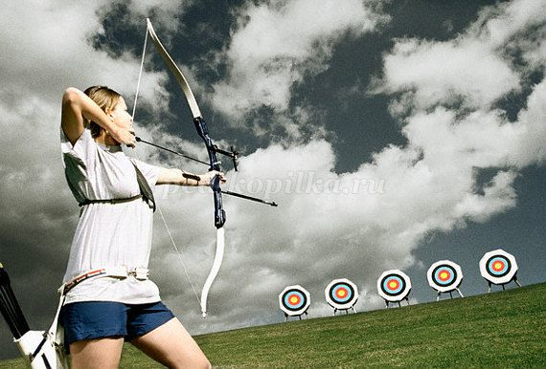

8. Составьте список ваших положительных качеств. Вы честны? Бескорыстны? Полезны для других? Креативны? Будьте к себе благосклонны и запишите по крайней мере 20 своих положительных качеств. Как и предыдущий, важно просматривать этот список почаще. Многие люди фокусируются на своих недостатках, подкрепляя там самым заниженную самооценку, и затем удивляются, почему в их жизни все не так хорошо, как хотелось бы. Начните концентрироваться на своих достоинствах, и у вас станет гораздо больше шансов для достижения того, чего вы хотите.

9. Начните больше давать другим. Речь идет не о деньгах. Здесь подразумевается отдача самого себя в виде поступков, которыми вы можете помочь другим, или позитивного поощрения других. Когда делаете что-то для других, вы начинаете чувствовать себя более ценным индивидуумом, а ваши самооценка и настроение повышаются.

10. Старайтесь заниматься тем, что вам нравится. Трудно испытывать в отношении себя позитивные чувства, если ваши дни проходят на работе, которую вы презираете. Самооценка повышается, когда вы заняты работой или какой-либо другой активной деятельностью, которая приносит вам удовольствие и дает возможность почувствовать себя более ценным. Даже если ваша работа не вполне устраивает вас, вы можете посвятить свободное время каким-то своим увлечениям, которые приносят вам радость.


11. Будьте верны себе. Живите своей собственной жизнью. Вы никогда не будете себя уважать, если не будете жить так, как вы хотите. Если вы принимаете решения, основанные на одобрении ваших друзей и родственников, вы не верны себе и у вас будет низкая самооценка.

12. Действуйте! Вы не сможете развить в себе высокий уровень самооценки, если будете сидеть на месте и отклонять возникающие перед вами вызовы. Когда вы действуете, независимо от получаемого результата, растет ваше чувство самоуважения, вы чувствуете более приятные ощущения в отношении самого себя. Когда же вы медлите с действиями из-за страха или какого-то другого беспокойства, вы будете чувствовать только расстройство и грустные ощущения, что, конечно, приведет к снижению самооценки.


Упражнения на повышение самооценки у подростков
Для формирования адекватной самооценки упражнение «Обо мне» предназначен для того, чтобы помочь детям определить свои собственные положительные черты и характеристики и признать свои достижения. Ребенку требуется дописать эти предложения на свое усмотрение.
- Я был очень счастлив, когда …
- Мои друзья любят во мне…
- Я горжусь…
- Моя семья была счастлива, когда я…
- В школе я хорош в…
- Что-то, что делает меня уникальным, это …
